Technische Einführung zur 360°-Technik

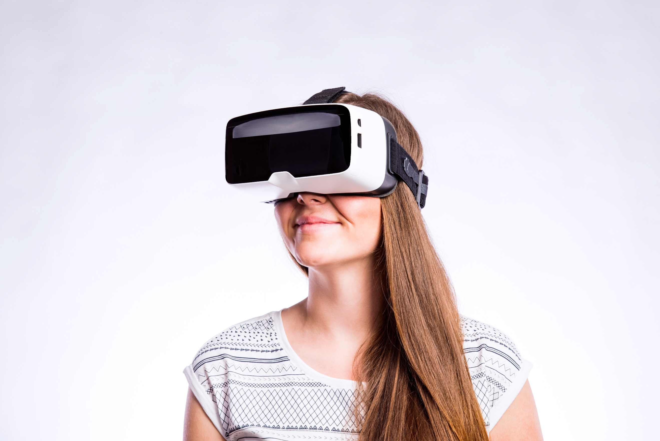

Kurzbeschreibung
In dieser Handreichung wurden hilfreiche Tipps zum Umgang mit der 360°-Technik zusammengetragen. Auf Seite 2+3 findet sich eine Übersicht zur Nutzung von VR-Brillen (hier: Cardboard-Brillen). Auf Seite 4 sind einige didaktische Hinweise zur Nutzung von 360°-Medien aufgelistet und es werden weitere Nutzungshinweise gegeben. Die Hinweise werden fortlaufend ergänzt.

Übersicht zur Nutzung einer VR-Brille

Eine Cardboard-Brille ohne eingelegtes Smartphone.

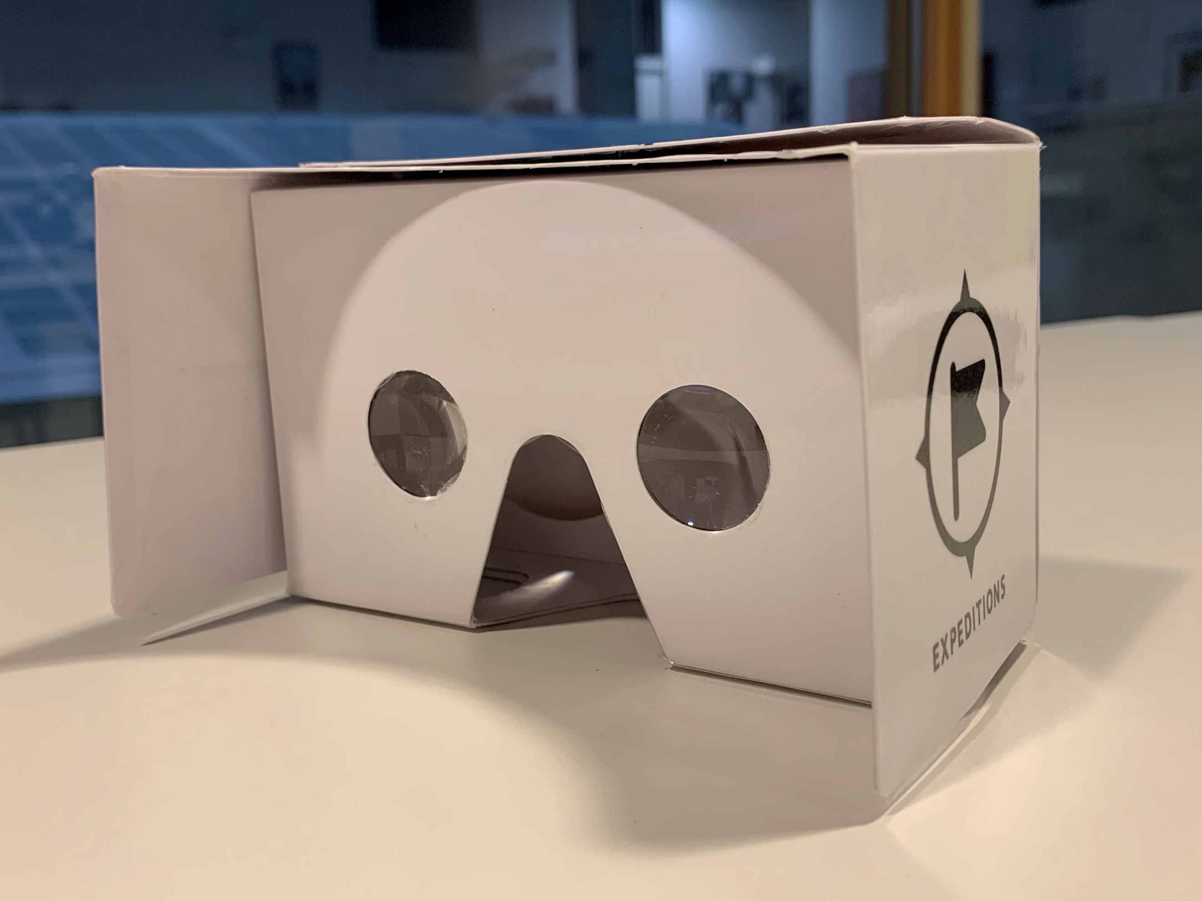

Die Cardboard-Brille wird aufgeklappt, um das Smart- phone einzulegen.

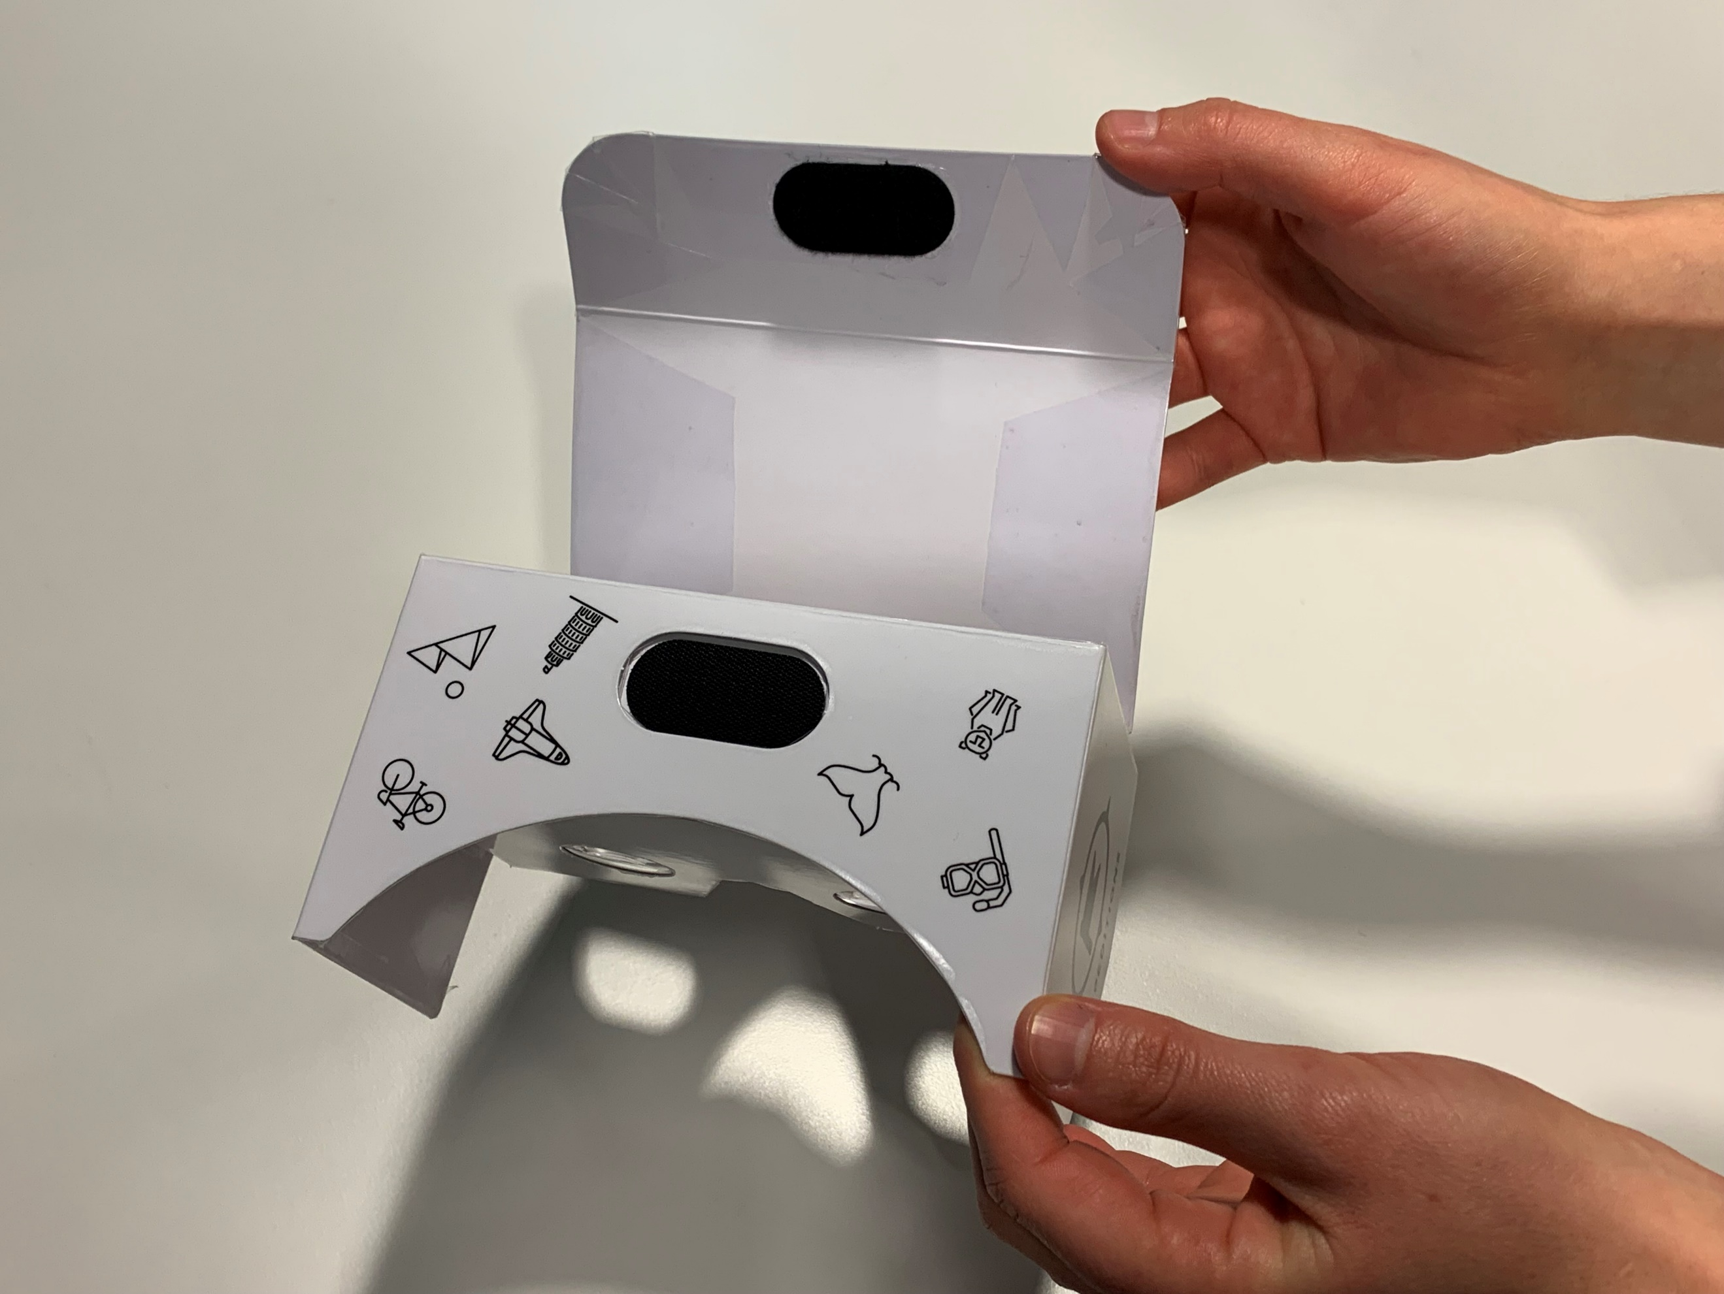

Das Smartphone wird in die Brille eingelegt.
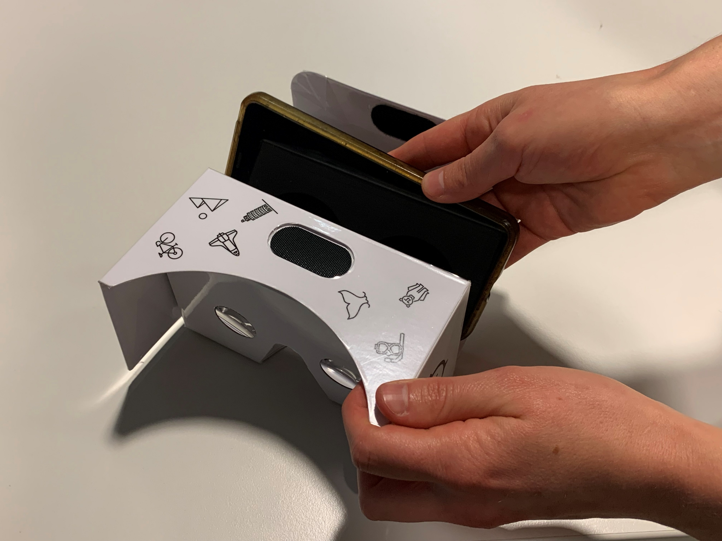

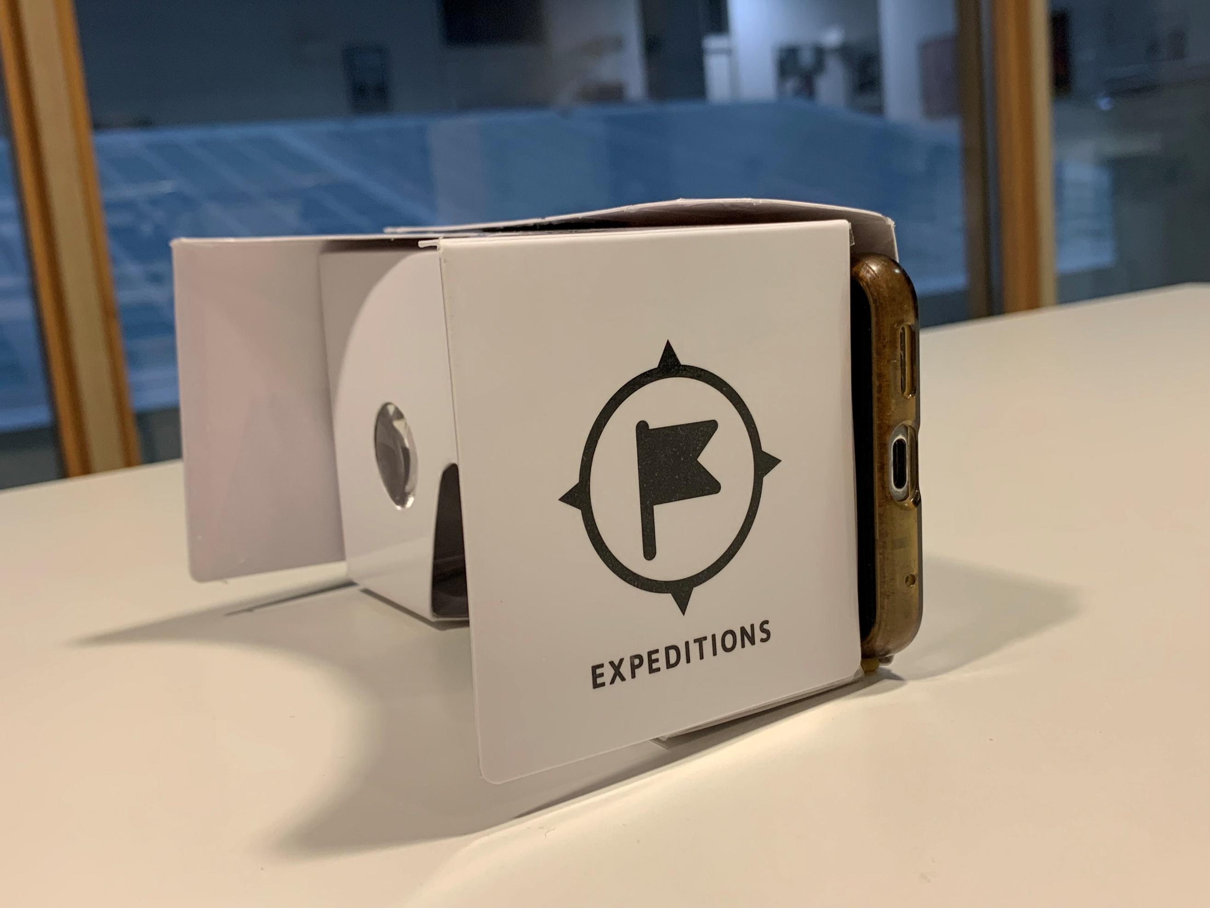
Das Video kann im 360°-Modus auf dem Smart- phone gestartet werden. Es empfiehlt sich, den
Nicht-Stören-Modus an- und den Bildschirm-drehen-
Modus auszuschalten.

Das Smartphone wird in die Brille eingelegt.

Didaktische Hinweise zum Einsatz von 360°-Technik

- Es empfiehlt sich, die 360°-Materialien vor der Unterrichtseinheit als Lehrkraft selbst ausprobiert zu haben. So kann fundierter auf potenzielle Herausforderungen, z. B. Überforderung mit Immersion oder Orientierungsschwierigkeiten eingegangen werden.
- Es wird empfohlen, den Umgang mit der Technik auch mit den Lernenden zu üben, da vielen das Medium 360°-Aufnahme noch nicht bekannt ist. Dazu sollte genügend Zeit eingeplant werden.
- Die Lehrkraft sollte auch überlegen, an welchen Stellen unterstützende Materialien hinzugefügt werden.
- Um ein möglichst reales ‘Eintauchen’ in die Aufnahmen zu gewährleisten, sollten die Lernenden während des ersten Ansehens der 360°-Materialien nicht durch neue Arbeitsaufträge unterbrochen werden. Die Arbeitsaufträge sollten vorab eingeführt und besprochen werden.

Weitere Hinweise zur 360°-Technik

- Es sollte eine gute Internetverbindung vorhanden sein, da die 360°-Materialien über den Browser abgerufen werden. Es empfiehlt sich zudem, den Nicht-Stören-Modus einzustellen und den Bildschirm-drehen-Modus auszuschalten.
- Das Betrachten der 360°-Bilder mit der Cardboard-Brille kann Schwindelgefühle verursachen. Darüber sollten die Lernenden im Vornherein informiert werden. Den Lernenden sollte zudem bewusst sein, dass sie jederzeit Pausen machen können. Im Akutfall kann es helfen, über längere Zeit einen weiter entfernten Punkt zu fokussieren. Alternativ lassen sich die Materialien auch ohne den VR-Modus (am Laptop) betrachten.
- Viele Lernende stehen bei der Betrachtung von 360°-Bildern auf, sehen aber durch die VR-Brille ihre reale Umgebung nicht. Um Stürzen vorzubeugen, sollten Stühle an den Tisch geschoben werden und die Stuhllehnen evtl. als ‘Haltegriff’ dienen.

Materialhinweise

Abbildungsverzeichnis
- Foto Seite 1: colourbox (Nr. 19786791)
- Fotos Seite 3+4: Juliane Nentwig

Impressum

„Technische Einführung zur 360°-Technik“: Erstellt von Juliane Nentwig. Zusammengestellt aus allen Handreichungen. Herausgegeben von HerdOER, 2022

Lizensiert unter einer CC-BY-SA International 4.0 Lizenz. (Verwendung des Materials mit Namensnennung und Weiterverarbeitung unter gleichen Bedingungen)

